
INVITASJON TIL SELBUCUP 2016, 3. – 5.JUNI

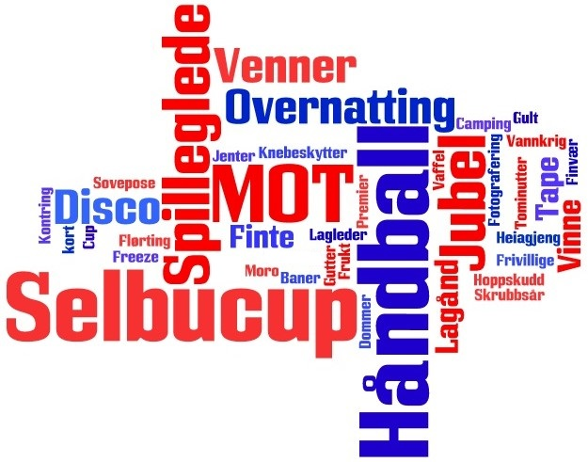

Vi har gleden av å invitere «gamle» og «nye» lag til Selbu Cup 2016. Årets Selbucup avvikles 3.-5. juni. Kampene spilles utendørs og innendørs, på asfaltbaner for de minste, mens de eldste (J/G 13, 14 og 16) spiller sine kamper i Selbuhallen. Vi har klasser for jenter og gutter i alderen Mini til 16 år. I tillegg til de sportslige aktivitetene, vil sosiale aktiviteter for store og små gjøre dette til en hyggelig og minnerik helg for alle.
Priser/spilletid
Klasser | Påmeldingsavgift | A-kort | B-kort | Spilletid
Mini 8, Mini 9 (f 2008/2007) | 600,- pr lag | 850,- | 700,- | 2x7 min
J/G 10, 11 (f 2006/2005) | 1000,- pr lag | 850,- | 700,- | 2x10 min
J/G 12, 13 (f 2004/2003) | 1300,- pr lag | 850,- | 700,- | 2x12 min
J/G 14, 16 (f 2002/2001og00) | 1300,- pr lag | 850,- | 700,- | 2x12 min
* pris for A- og B -kort gjelder pr spiller/leder, ubenyttede kort refunderes ikke.
A-kort: T-skjorte, frokost lørdag og søndag, lunsj og middag lørdag, varmlunsj søndag, overnatting fredag og lørdag.
B-kort: T-skjorte, lunsj og middag lørdag, frokost søndag, varmlunsj søndag, overnatting lørdag.

Frist for påmelding av lag er 1. mai 2016. Faktura sendes ut på epost ved bestilling. Innbetaling må merkes med lagsnavn og årsklasse.
Frist for bestilling av A/B-kort er 8.mai 2016. Innbetaling må merkes med lagsnavn og årsklasse.
All påmelding/bestilling foregår via nettsiden til SelbuCup: www.selbucup.no
Minimum en voksen må overnatte sammen med laget, og denne får gratis deltakerkort av samme type som laget bestiller.

Trekkes et lag etter 08.05.16 betales et gebyr på kr 2.500,-.
Trekkes et lag etter 16.05.14 betales et gebyr på kr 5.000,-.

Påmeldingsfrist: vi benytter "først til mølla" prinsippet. SelbuCup forbeholder seg retten til uten forvarsel å stenge enkelte årsklasser for påmelding dersom de blir fulltegnet før 01.05.16.

Kamper:
Klasse Mini til J/G 11år spiller enkelt seriespill, med minimum 4 kamper.
I klassene 12 år og oppover spilles det sluttspill. Spilletid i kvartfinale og semifinale: 2x12 min (klokka går ved sidebytte). Spilletider A –B finaler: 2x12 min, 5 min pause.

Camping på cupområdet.

For bestillingsinformasjon av camping, se nettsiden www.selbucup.no

Diskotek
Det arrangeres diskotek i Selbuhallen lørdag 4.juni 2016.

Premiering
- Premiering til alle spillere i klasse: Mini, J/G 10 og J/G11. Deles ut ved «uteamfi» etter siste kamp.
- Lagspremie til vinnere A -finale og B- finale i klasse J/G 12, J/G 13, J/G 14 og J/G 16.

Ytterligere informasjon om cupen finner du på: www.selbucup.no

Hjertelig velkommen på Selbucup 2016

Vennlig Hilsen
Selbu IL Håndball


